الدرس 13 للسنة أولى متوسط: واجهة معالج النصوص Microsoft Word

هنالك عدة برامج لإعداد الوثائق وتحريرها سواء من أجل الطباعة أو غيرها، ويعتبر معالج النصوص Microsoft Word من أشهرها على الإطلاق لانتشاره بشكل واسع في الاستخدامات المكتبية، إذ هو من ضمن باقة Microsoft Office التي تضم البرامج المكتبية مثل برنامج Excel, PowerPoint.

سيكون هذا الدرس مقدمة إلى برنامج معالج النصوص Word وسنلقي نظرة شاملة على البرنامج ووظائفه وعناصر الواجهة الأساسية من أجل استخدامه بصورة سهلة وبسيطة

* تعريف معالج النصوص:

معالج النصوص أو معالج الكلمات : هو برنامج لتحرير الوثائق والنصوص الرقمية (نص، جدول، صور...)، إنشاءها، وتعديلها بالإضافة إلى تنسيقها ، كما أنه يتيح حفظها وطباعته.

* وظائف معالج النصوص:
* إنشاء الوثائق، وتحريرها
* إدراج الكائنات الأخرى مثل، الصور الجداول، المخططات البيانية
* حفظ النسخ الرقمية بعد مراجعتها وتدقيقها
* تنسيق النصوص مثل التظليل، التسطير، التلوين، وتنسيق الكائنات الأخرى أيضا مثل تعديل الصور والجداول
* تنفيذ الطباعة بمزايا مختلفة مثل عدد النسخ، التحكم في الألوان، والكثير
* واجهة معالج النصوص:

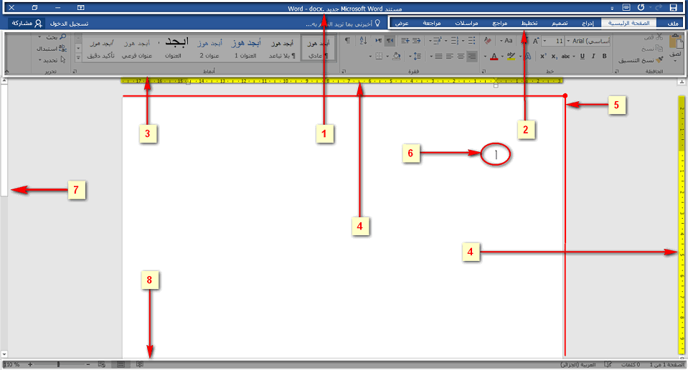معالج النصوص وورد يحتوى على مميزات عديدة كونه ثري جدا بالأدوات المتنوعة فجعلت منه من أقوى برامج معالجة النصوص في السوق، رغم ذلك تم تصميمه بواجهة مستخدم مبسطة تتيح لك تعلمه بكل سهولة ويسر، إليك العناصر الأساسية لواجهة معالج النصوص وورد 2016

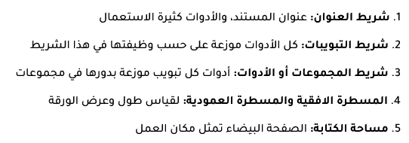

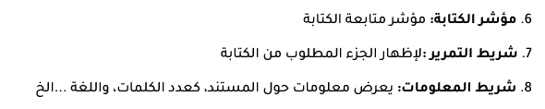

* 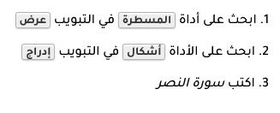تطبيق: